26. symposium o etice:
ÚHSL, 1.LF UK
svoboda
11. července, 2019
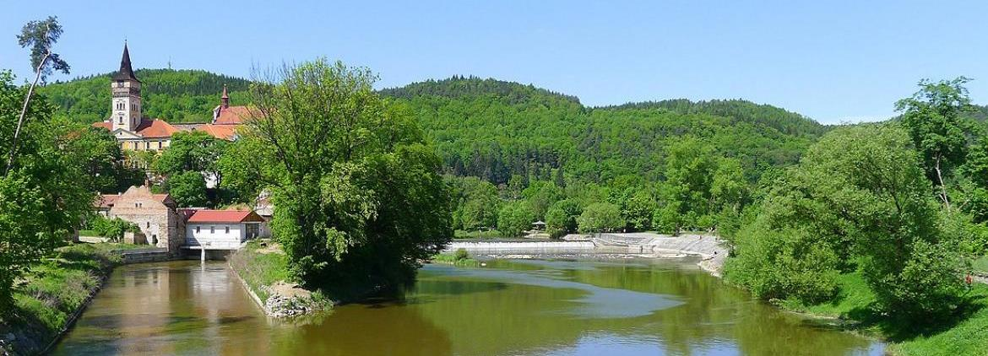
Sázava okres Benešov - Benešovská ulice
kulturní síň U Martina v budově bývalého barokně přestavěného kostela
za příznivého počasí v rámci areálu na zahradě pod košatými stromy

V krásném prostředí budeme diskutovat palčivou otázku svobody. Svoboda se v současnosti zdá být zaručenou vlastností lidské bytosti a například ve zdravotnictví se pokládá úcta k autonomii za předpoklad každého zákroku včetně léčení. Rovněž lidská práva slouží k ochraně autonomie a má se za to, že demokracie povýtce liberální je na svobodě postavená. Pojem svobody ovšem prošel v dějinách intenzivními diskusemi s argumentací pro i proti. Ukázalo se, že je třeba rozlišovat mezi svobodou konat dobro a páchat zlo, od něčeho a k něčemu, vnější a vnitřní, zdánlivou a skutečnou i dalšími podobnými určeními. Kde svoboda začíná a končí? Čím je svoboda podmíněna a kde jsou její meze?

prosíme (do 4. července) o potvrzení účasti; účastnický poplatek 200 Kč
potvrzení účasti a informace včetně informace o možném ubytování: jan.payne@volny.cz; 775 975 931

doprava busem - cena 54 Kč (metro Muzeum - Háje 17 minut):
Praha (Háje) 7:10 - Sázava (Klášterní) 8:18 + 7 minut pěšky přes most a doprava / zpět (Klášterní) 18:19; 20:19; 22:17
doprava vlakem též možná, ale trvá déle, není v úplně vhodný čas a je i dražší:
Praha (hl.n.) 6:35 (8:05) - Sázava (zastávka) 8:01 (9:40) + 3 minuty pěšky ve směru jízdy / zpět (zastávka) 18:12; 20:18
zájemci si mohou prodloužit pobyt u řeky s různými možnostmi výletů do okolí, přičemž k ubytování se nabízí řada možností.
program

dopoledne od 9,00 hod.

Ivan Štern
Pojetí svobody v politikách demokratických stran
Daniel Kroupa
Svoboda jako filosofický pojem a jako hodnota praktické politiky
Anna Hogenová
K problematice pravdy

odpoledne od 14,00 hod.

Jiří Lukeš
Náboženský rozměr svobody Řeků, Římanů, Pavla a křesťanů
Jan Payne
Máme vůbec svobodu páchat zlo?
David Černý
Život bez svobodné vůle
Robin Kopecký
Morální odpovědnost a determinismus. Jaké jsou lidské intuice?

závěr kolem 18,00 hod.

